～13：45各自で記入、13：45～14：30チーム内で紹介

購入のプロセスAIDMA
注目し、興味を持ち、欲しいなと思い、よし買おうと注文してもらうための仕組み
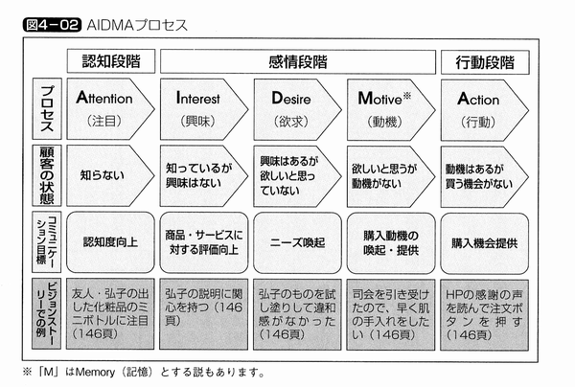

ペルソナ（仮面） 顧客の具体的な購入イメージ
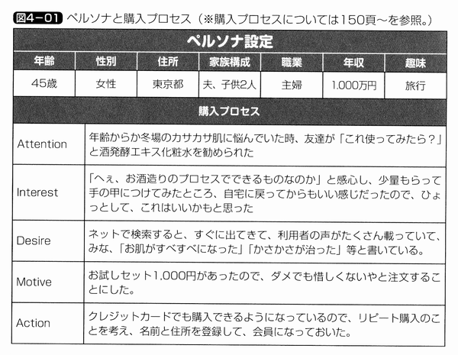

G 担当 学年 氏名

外人が富山に来てお土産を買うまでのAIDMAプロセス
ペルソナ設定
Attention
認知度向上
Interest
興味を引く
Desire
欲求を高める
Motive
動機発生
Action
行動喚起
次回  調査先 | 希望；  決定；行先 日時  同行者；
13:00～13:45 各自の案を記載、13:45～14:30 班別に分かれて、案を紹介
次回の調査について、行先・担当を相談・決定する。
担当案；5.8司会、交通調査、観光調査、連絡、記録、写真

